Vysťahovalectvo zo Slanice do Ameriky v rokoch 1875 - 1924.

Autor: PhDr. Juraj Laššuth

V Dolnom Kubíne 24. 8. 2015

Prehľad vysťahovalcov zo Slanice do USA v rokoch 1892 - 1924.

V druhej polovici 19. stor sa situácia v Slanici (a na celej Orave) dramaticky zhoršila. Neustálym dedením sa polia pre rodinu zmenšili natoľko, že malé množstvo pôdy nebolo schopné uživiť rodinu. Ťažký život obyvateľov Oravy fundovane a výstižne opísal obvodný notár so sídlom v Rabči v rokoch 1927 – 1935. Text nám pomôže dobre pochopiť príčiny veľkého vysťahovalectva z Oravy.
„Počasie je nepriaznivé, aj zima, lebo sa nedá furmančiť. Na poliach jesenná sejba vymrzne, na jar je počasie tak zlé, že sa nedá riadne siať, seje sa neskoro. Chudobný roľník nemá dostatok hnoja, nemá riadne obilie na osivo ani satbu a sadenie nie je dosť silné, aby vzdorovalo silným jarným a jesenným mrazom. Čo zostane a čo by sa dalo zužitkovať, seno, otava a obilie po žatve, nemôže sa zachrániť pre nepriaznivé počasie, zobrať a uskladniť do stodoly a tak zhnije na poli. Takéto úrody, čo sa zrna týka, sa nedajú na ľudskú potrebu mlieť, slama a potrava pre dobytok upotrebovať, lebo z toho ochorie. Toto sa opakuje z roka na rok. Postupne tak ako má tunajší maloroľník menej príjmov, dôchodkov, zárobkov, nemôže si zadovážiť dostatok umelého hnojiva, jedinej podmienky tohto hospodárstva. Tunajší roľník spotrebuje slamu na kŕmenie dobytka, na stelivo používa mach a smrečinu. Do hnoja tečie dažďová voda, ktorá to najlepšie z hnoja vymyje tak, ako na poliach prudké jarné dažde a jesenné lejaky odplavia aj hnoj aj humus. Je vôbec nešťastie tohto obyvateľstva, že sa tu musí trápiť a hospodáriť na poli, ktoré je viac menej už od prírody predestinované na to, aby tu bolo výlučne len lesné hospodárstvo, chov dobytka a ovčiarstvo. Je smutný osud tunajšieho obyvateľstva, ktoré nedopracuje toľko obilia s úmornou prácou za pol roka, koľko mu je potrebné na celoročnú výživu. Pre týchto úbožiakov by bolo potrebné, aby aspoň polovička bola kolonizovaná na lepší kraj ... maloroľník nie je v stave vyživiť rodinu, zaplatiť dane a úroky zo svojich dlhov. Ostáva im predať hospodárstvo, inak ho postihne exekúcia“.
Boli tri možnosti riešenia katastrofálnej situácie: Intenzifikáciou poľnohospodárskej výroby získať viac potravín, ktorá však v daných podmienkach nebola možná. Odsťahovať sa do mesta a zamestnať sa v rozvíjajúcom priemysle. Na Orave sa však priemysel vôbec nebudoval, preto sa niekoľko rodín vysťahovalo za prácou do Budapešti, ktorá sa rýchlo rozrastala a poskytovala obmedzené množstvo práce. Preto im zostávalo iba:

Vysťahovať sa za prácou do USA.
V USA sa po skončení Občianskej vojny v ktorej zvíťazil priemyselný Sever prudko rozvíjal prie-mysel a Amerika potrebovala veľké množstvo nových pracovných síl. Preto sa majitelia baní v roku 1877 rozhodli, že aj na Slovensko pošlú agentov, aby verbovali robotníkov pre banský a oceliarsky priemysel v USA. Amerika poskytovala pracovné príležitosti aj pre nekvalifikovaných robotníkov a zárobok bol v porovnaní s Uhorskom niekoľkonásobne vyšší. V rokoch 1875 až 1914 emigrovalo do Spojených štátov viac ako 620 000 Slovákov.
Na rozhodnutí vysťahovať sa do USA mala vplyv aj stupňujúca sa maďarizácia. Deti v školách sa učili po maďarsky, na úradoch sa komunikovalo v maďarskom jazyku, všetky dokumenty boli v ma-ďarčine a na obchodoch a budovách boli maďarské nápisy. Všetko presviedčalo obyvateľov Slanice že nie sú Slováci ale Maďari. To viedlo k oslabeniu vzťahu k domovu a uľahčilo rozhodovanie o ceste za more.
Aj v Slanici boli agenti verbovať na prácu do Ameriky, boli tu tiež agenti lodných spoločností, ktorí dávali informácie o cestovaní a dali sa u nich kúpiť aj lodné lístky. Objavili sa aj prevádzači na územie Poľska, cez ktoré sa dalo bez pasov „na čierno“ dostať do prístavu Hamburg a ušetriť peniaze a energiu na vybavovanie pasu.
Veľká časť vysťahovalcov sa neplánovala usadiť v USA natrvalo. Plánovali niekoľko rokov tam pra-covať, našetriť doláre a s úsporami sa vrátiť domov; kúpiť pôdu, postaviť murovaný dom a žiť v lepšom sociálnom postavení. Ktorí sa rozhodli v Amerike natrvalo usadiť, predali svoje pole, dom a ostatný majetok, tým získali paniaze na cestu a na usadenie sa v novej vlasti. Na cestu si brali oblečenie, peniaze a najmä stravu.

Počet vysťahovalcov zo Slanice.
Počet vysťahovalcov zo Slanice (aj z celej Oravy) nebolo možné donedávna zistiť. Nezachovala sa evidencia vydaných pasov pred rokom 1914, žiadosti o vydanie pasu sú nekompletné, náhodne roztrúsené v archíve župy. Tiež sa neviedla evidencia cestujúcich do Ameriky. Okrem toho veľa ľudí odchádzalo do Ameriky bez pasu, „na čierno“ mimo evidenciu. Župní úradníci odhadovali, že takto vycestovala veľká časť vysťahovalcov, proti čomu sa robili aj policajné opatrenia, ale neúspešne. Preto v monografiách jednotlivých obcí je stať o vysťahovalectve napísaná len všeobecne bez kon-krétnych údajov. Je to biele miesto v dejinách obce.
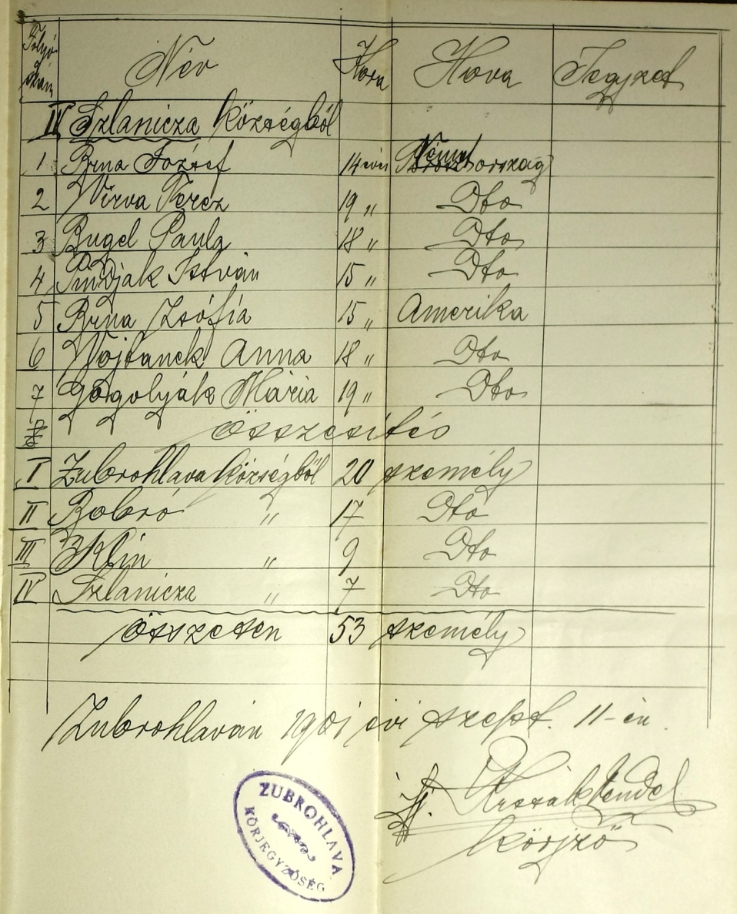

Richtárov zoznam z
r.1901.

V župnom archíve sa zachovali menovité zoznamy vysťahovalcov do Ameriky z jednotlivých obcí v dobe od r 1875 do októbra 1901, ktoré na príkaz župana vypracovali richtári a obvodní notári. Tieto zoznamy výborne doplňujú americké pramene, pretože uvádzajú aj vysťahovalcov zo Slanice pred rokom 1892, ktorí v sprístupnenej americkej evidencii nie sú. V zozname sú 4 vysťahovalci do Nemecka, 2 do Kanady a 1 do USA; spolu 7 vysťahovalcov.
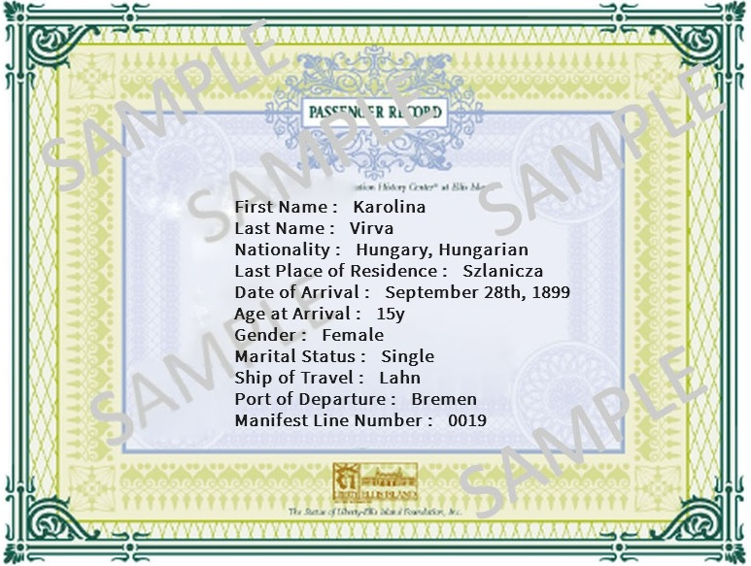
Ukážka registrácie Karolíny Virvovej zo Slanice v USA.

Americké úrady umožnili prístup do evidencie prisťahovalcov Imigračného úradu na Ellis Islande v New Yorku, kadiaľ prešli všetci prisťahovalci v rokoch 1892 – 1924. To bola doba v ktorej vycestovala drvivá väčšina emigrantov zo Slanice. Vyhľadávanie sťažovalo, že mená a názvy boli písané maďarským pravopisom a pri prepisovaní do evidencie americkí imigrační úradníci ešte viac skresľovali slovenské mená. Napriek uvedeným problémom nám to umožnilo podľa mena a miesta pôvodného pobytu vyhľadať 138 vysťahovalcov zo Slanice . V zozname sú všetci ktorí pristáli pri brehoch Ameriky; s pasom alebo bez neho. V tabuľke uvádzam všetky údaje ktoré sú v evidencii, mená vysťahovalcov a názvy obcí uvádzam tak ako sú v origináli.

 | Prehľad vysťahovalcov z obce Slanica do USA v rokoch 1892 - 1924.
 | Príchod do USA | Priezvisko | V origináli | Meno | Vek | Stav | Povolanie | Miesto
1 | 18.02.1910 | Balek | Ballek | Istvan | 29 | ž | labourer | Slanica
2 | 06.10.1922 | Baleková | Balek | Helena | 17 | s | servant | Slanica
3 | 04.05.1900 | Belčák | Belcsak | John | 20 | s | farmer | Szlameza
4 | 24.02.1903 | Belčák | Belczak | Juro | 22 | s | labourer | Szlanicsa
5 | 02.08.1910 | Belčák | Belcsak | Peter | 37 | ž | labourer | Szlanicza
6 | 25.02.1904 | Bodorík | Bodorik | Vendel | 18 | s | labourer | Szlanicza
7 | 19.10.1909 | Bodorík | Bodorik | Michal | 18 | s | farm. lab. | Szlanica
8 | 25.08.1903 | Bodoríková | Bodorik | Justina | 15 | s | maidserv | Slamtza
9 | 02.05.1900 | Brija | Brija | Josef | 39 | ž | farmer | Szlanicza
10 | 14.04.1903 | Brija | Brya | Jano | 18 | s | labourer | Szbaniezes
11 | 15.12.1906 | Brijová | Brija | Karolina | 18 | s | servant | Salanjca
12 | 17.11.1909 | Brijová | Brija | Zsofia | 17 | s | maidserv | Szlanicza
13 | 28.08.1905 | Brna | Brna | Karoly | 16 | s | ... | Szlanica
14 | 02.05.1900 | Búc | Bucz | Josef | 40 | ž | farmer | Szlanicza
15 | 02.05.1900 | Búc | Bucz | Jan | 9 | s | none | Szlanicza
16 | 02.05.1900 | Búc | Bucz | Jakob | 8 | s | none | Szlanicza
17 | 02.05.1900 | Búc | Bucz | Francz | 7 | s | none | Szlanicza
18 | 02.05.1900 | Búc | Bucz | Ludwig | 3 | s | none | Szlanicza
19 | 02.05.1900 | Búc | Bucz | Roman | 0 | s | none | Szlanicza
20 | 02.05.1900 | Búcová | Bucz | Maria | 35 | v | none | Szlanicza
21 | 04.05.1900 | Bugel | Bugel | Anaro | 39 | ž | farmer | Szlam...
22 | 14.04.1903 | Bugel | Bugel | Jano | 17 | s | labourer | Szlanicza
23 | 05.12.1903 | Bugel | Bugel | Andras | 41 | ž | labourer | Szlanicza
24 | 13.09.1904 | Bugel | Bugel | Stefan | 11 | s | none | Szlanicza
25 | 13.09.1904 | Bugel | Bugel | Mato | 10 | s | none | Szlanicza
26 | 13.09.1904 | Bugel | Bugel | Franz | 1 | s | none | Szlanicza
27 | 23.11.1907 | Bugel | Bugel | Peter | 17 | s | labourer | Szlanicza
28 | 05.12.1903 | Bugelová | Bugel | Maria | 17 | s | none | Szlanicza
29 | 13.09.1904 | Bugelová | Bugel | Rozalia | 42 | v | none | Szlanicza
30 | 13.09.1904 | Bugelová | Bugel | Rozalia | 3 | s | none | Szlanicza
31 | 23.11.1907 | Bugelová | Bugel | Apolonia | 11 | s | child | Szlanicza
32 | 23.01.1902 | Burák | Burak | Janos | 17 | s | labourer | Szlanicza
33 | 06.04.1901 | Drobniak | Dzobnyak | Motes | 38 | ž | farmer | Szlonicza
34 | 28.02.1904 | Facko | Faczko | Janos | 25 | ž | labourer | Szlamiza
35 | 08.09.1902 | Faculák | Faczulak | Stefan | 21 | s | labourer | Szloniers
36 | 11.04.1903 | Glaská | Glaszky | Rosalia | 17 | s | none | Szlanicza
37 | 03.09.1912 | Gogolak | Gogolyak | Ede | 19 | s | ... | Szlanicza
38 | 14.11.1902 | Gogolák | Gogolyak | Anton | 27 | s | tailor | Szlamcze
39 | 10.06.1905 | Gogolák | Gogolyak | Ferencz | 20 | s | tailor | Szlanicza
40 | 22.05.1906 | Gogolák | Gogolak | Beni | 40 | ž | ... | Szlayia
41 | 15.09.1909 | Gogolák | Gogolak | Franz | 26 | s | ... | Slanitsa
42 | 22.06.1921 | Gogolák | Gogolak | August | 28 | ž | shoemaker | Slanica
43 | 29.8.1899 | Gogoláková | Gogolyak | Irene | 12 | s | single | Szlemicza
44 | 26.04.1902 | Gogoláková | Gogolak | Maria | 40 | v | labourer | Szlanicza
45 | 22.06.1921 | Gogoláková | Gogolak | Rozalie | 34 | s | servant | Stanica
46 | 05.04.1905 | Gracíková | Graczik | Margita | 19 | s | none | Slanica
47 | 23.07.1923 | Hurák | Hurak | Josef | 25 | s | labourer | Flamica
48 | 6.11.1899 | Jackulik | Jaszkulik | Anton | 8 | ž | labourer | Szlanicza
49 | 16.6.1899 | Job | Job | Janos | 29 | ž | labourer | Sztanica
50 | 13.03.1903 | Job | Jobb | Mihaly | 41 | ž | labourer | Szlanicza
51 | 24.12.1904 | Job | Job | Janos | 34 | ž | manf. lab. | Szlanicza
52 | 10.07.1907 | Job | Job | Andrej | 17 | s | farm. lab. | Szlanicza
53 | 27.04.1909 | Job | Jobb | Tamas | 38 | ž | farm. lab. | Szlanicza
54 | 15.12.1906 | Jobb | Jobb | Paul | 40 | ž | farm. lab. | Salanjca
55 | 15.12.1906 | Jobbová | Jobb | Maria | 15 | s | servant | Salanjca
56 | 05.12.1903 | Jobová | Tob | Maria | 17 | s | none | Szlanicza
57 | 01.10.1920 | Jobová | Job | Rosalie | 19 | s | farmer | Stanica
58 | 6.11.1899 | Jurčák | Jurcsak | Mihaly | 43 | ž | labourer | Szlanicza
59 | 19.10.1909 | Jurčák | Jurcak | Michal | 18 | s | farm. lab. | Szlanica
60 | 24.02.1903 | Kalanka | Kalanka | Josef | 16 | s | labourer | Szlanicza
61 | 14.04.1903 | Kalanka | Kalanka | Jozef | 24 | s | labourer | Szbaniezes
62 | 30.09.1913 | Karová | Kara | Franciska | 17 | s | ... | Slanisza
63 | 07.08.1922 | Kaviaková | Kaviak | Theresia | 16 | s | help | Slamica
64 | 14.04.1903 | Kavjak | Kovjak | Mihaly | 27 | ž | labourer | Szbaniezes
65 | 28.02.1904 | Kavjak | Kaojak | Stefan | 26 | s | labourer | Szlamiza
66 | 05.12.1903 | Kojsová | Gojsz | Johanna | 15 | s | none | Szlanicza
67 | 15.04.1908 | Kološčák | Koloscak | Matus | 16 | s | farm. lab. | Szlanicza
68 | 6.11.1899 | Kršák | Krsak | Janos | 27 | ž | labourer | Szlanicza
69 | 23.01.1902 | Kršák | Krsak | Josef | 32 | ž | labourer | Szlanicza
70 | 15.12.1906 | Kršák | Krsak | Jan | 31 | s | farm. lab. | Salanjca
71 | 13.03.1903 | Krul | Krul | Jozsef | 16 | s | labourer | Szlanicza
72 | 11.04.1903 | Kubeštiaková | Kubestiak | Maria | 15 | s | none | Szlanicza
73 | 05.04.1905 | Kucková | Kuzka | Johanna | 24 | s | none | Slanica
74 | 25.12.1904 | Kuľaviaková | Kulaviak | Justina | 18 | v | maidserv | Szlamcza
75 | 01.10.1920 | Kulošiaková | Kulosiak | Sophie | 23 | s | farmer | Stanica
76 | 15.12.1906 | Kureková | Kurek | Terezia | 17 | s | servant | Salanjca
77 | 04.05.1900 | Kurťáková | Kurtyak | Maria | 19 | s | wife | Szlunicz
78 | 14.04.1903 | Matkovčík | Matkovcsik | Jan | 30 | ž | labourer | Szlanicza
79 | 23.03.1904 | Matkovčík | Matkovcsik | Pavol | 16 | s | labourer | Szlanicza
80 | 19.10.1909 | Matkovčík | Matkovcik | Franz | 10 | s | none | Szlanica
81 | 19.10.1909 | Matkovčík | Matkovcik | Jan | 8 | s | none | Szlanica
82 | 18.09.1907 | Matkovčíková | Matkovcsik | Paula | 16 | s | servant | Szlanicza
83 | 19.10.1909 | Matkovčíková | Matkovcik | Johanna | 30 | v | housewife | Szlanica
84 | 19.10.1909 | Matkovčíková | Matkovcik | Helena | 6 | s | none | Szlanica
85 | 19.10.1909 | Matkovčíková | Matkovcik | Emilie | 3 | s | none | Szlanica
86 | 18.05.1909 | Migra | Migro | Mihaly | 21 | s | farm. lab. | Szlanioza
87 | 26.04.1902 | Mlynarčík | Mlinarcsik | Stefan | 38 | ž | labourer | Szlanicza
88 | 28.02.1904 | Mlynarčík | Mli...ich | Jozef | 24 | s | labourer | Szlamiza
89 | 28.02.1904 | Muska | Muska | Josef | 19 | s | labourer | Szlamiza
90 | 28.02.1904 | Muska | Muska | Janos | 26 | s | labourer | Szlamiza
91 | 22.02.1907 | Muška | Muska | Marton | 29 | s | merchand | Slanioza
92 | 23.01.1902 | Mušková | Muska | Mariska | 16 | s | none | Szlanicza
93 | 04.03.1907 | Mušková | Muska | Polusa | 10 | s | none | Szlanicza
94 | 04.05.1900 | Námeslanská | Namerzlansky | Anna | 15 | s | none | Szlameza
95 | 22.02.1905 | Naništa | Nanista | Janos | 41 | ž | labourer | Slanicze
96 | 28.10.1913 | Naništa | Nanista | Ferencz | 29 | ž | ... | Szlanicza
97 | 22.07.1912 | Naništová | Nanista | Veronika | 17 | s | ... | Szlanicza
98 | 01.10.1920 | Naništová | Naante | Emilie | 18 | s | farmer | Stanica
99 | 06.02.1921 | Naništová | Nanista | Anna | 34 | v | labourer | Slanica
100 | 06.02.1921 | Naništová | Nanista | Maryska | 9 | s | none | Slanica
101 | 06.02.1921 | Naništová | Nanista | Martyta | 7 | s | none | Slanica
102 | 11.04.1903 | Olejčík | Olejszik | Mihaly | 17 | s | farmer | Szlanicza
103 | 24.12.1904 | Pavľák | Pavlyak | Vendel | 24 | s | farm. lab. | Szlanicza
104 | 23.01.1902 | Pavláková | Pavlak | Helena | 19 | s | none | Szlanicza
105 | 24.02.1903 | Pinďák | Pingyak | Gyorgy | 17 | s | labourer | Szlanicsa
106 | 04.05.1900 | Polčeková | Polcsek | Zsofie | 16 | s | none | Szlameza
107 | 28.9.1899 | Prochalová | Prochala | Joh. | 26 | s | none | Szlanicza
108 | 15.12.1906 | Rešická | Resicky | Paulina | 16 | s | servant | Salanjca
109 | 11.04.1903 | Sunega | Szunega | Franz | 38 | ž | farmer | Szlanicza
110 | 15.12.1906 | Svetová | Svet | Katerina | 18 | s | servant | Salanjca
111 | 05.12.1903 | Svidroňová | Szwidrau | Johanna | 16 | s | none | Szlanicza
112 | 24.12.1904 | Sýkora | Szikora | Matyas | 15 | s | agr. lab. | Szlanicza
113 | 04.06.1913 | Sýkora | Sikora | Matus | 26 | ž | farm. lab. | Slamica
114 | 04.06.1913 | Sýkora | Sikora | Matus | 17 | s | farm. lab. | Slamica
115 | 18.04.1907 | Šimalčík | Simalcsik | Karoly | 18 | s | farm. lab. | Szlanicza
116 | 02.05.1900 | Šrámek | Sramek | Jozef | 17 | s | farmer | Szlanicza
117 | 28.10.1899 | Vangel | Wangel | Ignacz | 19 | s | labourer | Slonicza
118 | 02.05.1900 | Vangel | Vangel | Ignatz | 19 | s | farmer | Szlanicza
119 | 04.05.1900 | Vangel | Wangiel | Gabor | 18 | s | labourer | Szlunicz
120 | 01.05.1907 | Vangel | Vangel | Sandor | 2 | s | private | Slanicz
121 | 15.04.1908 | Vangel | Vangel | Yan | 42 | ž | farm. lab. | Szlanicza
122 | 01.10.1920 | Vangel | Wangel | Josef | 32 | s | labourer | Stanica
123 | 13.03.1903 | Vangelová | Vangel | Angela | 25 | s | ... | Szlanicza
124 | 01.05.1907 | Vangelová | Vangel | Helena | 26 | v | private | Slanicz
125 | 01.10.1920 | Vangelová | Wangel | Mary | 17 | s | dress Maker | Stanica
126 | 24.02.1903 | Vasiľovský | Vasylonski | Mihaly | 22 | s | labourer | Szlanicsa
127 | 11.04.1903 | Virva | Virva | Karol | 30 | ž | farmer | Szlanicza
128 | 19.10.1909 | Virva | Virva | Ignac | 23 | s | farm. lab. | Szlanica
129 | 28.9.1899 | Virvová | Virva | Karolina | 15 | s | none | Szlanicza
130 | 11.04.1903 | Virvová | Virva | Johana | 16 | s | none | Szlanicza
131 | 22.12.1903 | Virvová | Virva | Terezia | 20 | s | maidserv | Szlanicza
132 | 22.07.1912 | Virvová | Virva | Maria | 18 | s | ... | Szlanicza
133 | 18.05.1909 | Vrlák | Vrlak | Antal | 35 | ž | farm. lab. | Szlanucza
134 | 12.02.1913 | Vrláková | Vrlak | Maria | 19 | s | maidserv | Szalanna
135 | 04.01.1922 | Vrláková | Vrlak | Katarina | 20 | s | servant | Slanica
136 | 05.12.1903 | Zemančíková | Zemancsik | Terez | 15 | s | none | Szlanicza
137 | 26.09.1905 | Žilka | Zsilka | Josef | 38 | ž | farm. lab. | Szlamca
Zoznam vysťahovalcov zo Slanice v dobe od r. 1875 do septembra 1901, ktorý na príkaz
župana vypracoval notár Kršák.
 | Príchod do USA | Priezvisko | V origináli | Meno | Vek | Stav | Povolanie | Miesto
138 | 06.04.1901 | Brnová | Brna | Zsophia | 15 | s | none | Szlonicza
139 | ... | Vojtánek | Vojtanek | Anna | 18 | ... | ... | Kanada
140 | ... | Gogoláková | Gogolyak | Mária | 19 | ... | ... | Kanada
141 | ... | Brna | Brna | József | 14 | ... | ... | Nemecko
142 | ... | Virvová | Virva | Terez | 19 | ... | ... | Nemecko
143 | ... | Bugelová | Bugel | Paula | 18 | ... | ... | Nemecko
144 | ... | Pinďák | Pindjak | István | 15 | ... | ... | Nemecko

Podľa veku najväčšiu skupinu tvorili vysťahovalci vo veku 15 – 20 rokov - 62 osôb tj. 44,9%, nasledovala skupina menej ako 15 rokov a 31 - 40 rokov po 20 osôb (spolu 29,0%), priemerný vek 21,3rokov. Celkovo sa vysťahovalo 83 mužov, tj. 60,1%, žien 55 tj. 39,9%. Z mužov bolo ženatých 30 (36,1%), slobodných 53 (63,9%); ženy vydaté 7 (12,7%), slobodné 48 (87,3%). Najviac Námestovcov pristálo v New Yorku v r. 1903 – 26 (18,8%) osôb, na druhom mieste v roku 1900 a 1904 po 16 (spolu 23,2%) osôb.
Cesta do prístavu.
Keď boli so všetkým pripravení vydali sa zo Slanice na ďalekú cestu. Zvyčajne ich sprevádzal agent lodiarskej spoločností, ktorí im pomáhal orientovať sa v novej neznámej situácii. Vysťahovalci ktorí mali pas cestovali väčšinou železnicou južnejšou trasou do prístavu Brémy (79 osôb), tí ktorí pas nemali, odchádzali „na čierno“ a cestovali spravidla severnejšou trasou cez územie Poľska a Nemecka do severnejšie položeného prístavu Hamburg (43 osôb). Iba niekoľko osôb využilo prístavy Liverpool (5 osôb), Antverp (4 osoby), Rotterdam a Fiume (po 3 osoby) a Cherbourgh (1 osoba). V prístave sa ubytovali v prístavných barakoch, v ktorých čakali na loď. Zakúpili si lodné lístky (pokiaľ ich už nemali zakúpené doma od agenta lodnej spoločnosti) do najlacnejšej 3. tzv. „vysťahovaleckej triedy“.

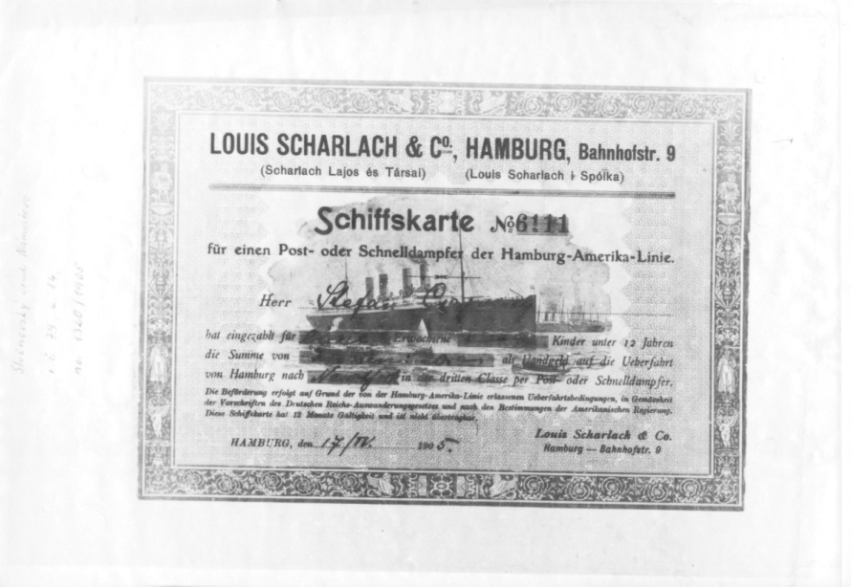
Lodný lístok

V prístave bol vypracovaný zoznam cestujúcich, ktorý obsahoval meno vysťahovalca, posledné miesto pobytu a odpovede na 29 otázok. Tento dokument po príchode do USA odovzdal kapitán lode americkým úradníkom, ktorým slúžil na posúdenie spôsobilosti prisťahovalca usadiť sa v USA.
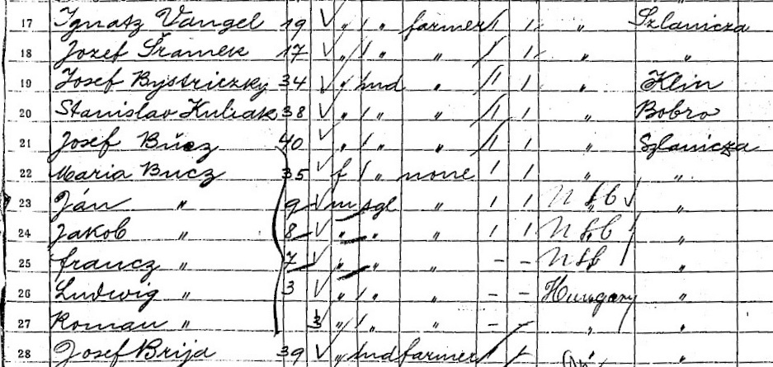
Lodný zoznam parníka „Kaiser Wilhelm der Grosse“ zo dňa 2.5.1900 zaznamenáva 10 vysťahovalco zo Slanice..

Vysťahovalci cestovali do Ameriky na veľkých parníkoch, ktoré boli postavené koncom 19. a začiatkom 20. storočia. Boli konštruované na prevoz veľkého množstva chudobných vysťaho-valcov z Európy do USA.

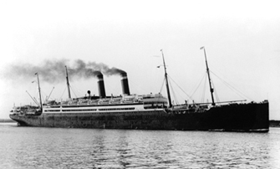

Parník „Amerika“ bol spustený na vodu v Belfaste v r. 1905. Viezol celkom 897 pasažierov, z toho 1. triedy 420, 2. triedy 254 a 3. triedy 223 pasažierov.

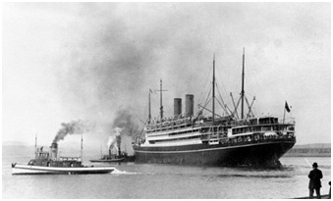

Parník „Kaiserin Auguste Victoria“ bol spustený na vodu v Štetíne v r. 1905. V tom čase bol najväčšia loď na svete. Viezol celkom 2 996 cestujúcich, z toho 1. triedy 652, 2. triedy 286 a 3. triedy 2 058 pasažierov.

Plavba
Cestujúci 3. triedy boli umiestnení v podpalubí, v malých izbách ležali ľudia na regáloch na jedno-duchom slamníku, spolu muži, ženy aj deti. Strava bola minimálna, väčšinou sa museli stravovať zo svojich zásob. Pitná voda sa rozdávala na prídel len v časových intervaloch, alebo len raz do dňa. Hygiena bola nedostatočná, vzduchu v izbe málo, mnohých premáhala morská nemoc.

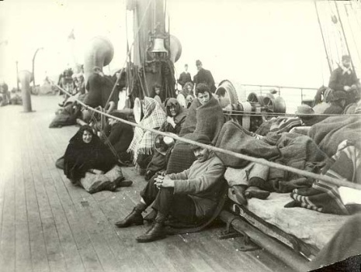

Vysťahovalci na lodi.
Rok 1892.

Po 15 až 60-tich dňoch – podľa rýchlosti plavby - pristála loď v prístave, pri móle East River v New Yorku. Vysťahovalci 3. triedy boli prevezení člnmi alebo trajektami na ostrov Ellis Island, kde sídlil Imigračný úrad a kde museli Slaničaniai prekonať poslednú prekážku na ceste za lepším životom.
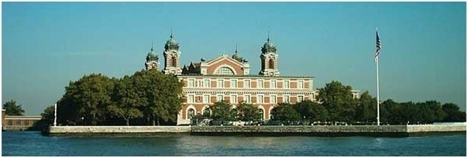

Budova Imigračného úradu dnes. V budove je múzeum prisťahovalectva „Ellis Island Immigration Museum“.

Imigračný /prisťahovalecký/úrad
V rokoch 1820 – 1892 sídlil Imigračný úrad na juhu Manhattanu v prístave Castele Garden. Odtiaľ ho presťahovali na ostrov Ellis Island, kde v tieni Sochy Slobody postavili novú budovu , otvorený bol 1.1.1892. Tento ostrov sa premenil na malé mesto, v ktorom sa nachádzal nový Imigračný úrad, súd, škola, nemocnica, obchody a ubytovne. Večer 17. júna 1897 budova do základov vyhorela. Okamžite začali stavať novú „ohňovzdornú“ budovu otvorenú 17. decembra 1900 a v tento deň prijali 2 251 prisťahovalcov. Cez tento ostrov prešlo medzi rokmi 1892 až 1954 do Ameriky viac ako dvanásť miliónov (uvádza sa aj 17 milionov) prisťahovalcov. V novembri 1954 bol Ellis Island oficiálne uzavretý. V r. 1965 vyhlásili Ellis Island za súčasť Sochy slobody, ktorá bola postavená na susednom ostrove, za Národný pamätník. Po dôkladnej rekonštrukcii otvorili ostrov pre verejnosť a v budove Imigračného úradu zriadili múzeum „Ellis Island Immigration Museum“. Múzeum prijalo takmer 2 milóny návštevníkov ročne.
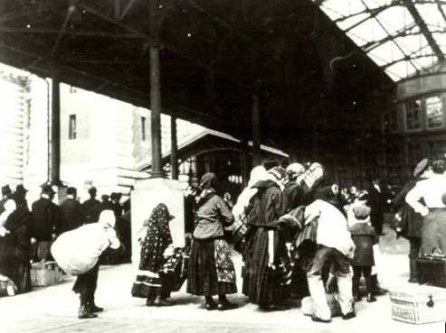

Čakanie pred vchodom do Imigračného úradu na lekársku prehliadku a vstu-pný pohovor s prisťahova-leckým úradníkom.

Kontrola na Imigračnom úrade.
Vláda Spojených štátov zaviedla regulačné opatrenia. Do krajiny nesmeli vstúpiť: chorí, najmä na infekčné nemoci, negramotní, a úplne nemajetní – prisťahovalec musel mať majetok, min. 10 dolárov v hotovosti, alebo sponzora. ktorý by sa za neho zaručil. Preto musel každý imigrant absolvovať lekársku a právnu kontrolu. Po prevezení na ostrov Ellis Island oddelili mužov od žien a detí. Všetkých zoradili do radu a čakala na nich vstupná zdravotná prehliadka.
Prehliadka začala už pri vstupe do hlavnej haly. Do haly viedli schody, na konci ktorých stál lekár a pozoroval prichádzajúcich hore schodmi. Všímal si, či niektorý z nich nekríva, či nie je veľmi zadýchaný, či sa u neho navonok neprejavuje nejaká fyzická, psychická alebo motorická porucha. Následne ich kontroloval očný lekár, ktorý po rýchlom zbežnom vyšetrení rozhodol, či dotyčný pokračuje ďalej, alebo ho poslal na detailnejšie vyšetrenia, alebo ho hneď vrátil na parník, ktorým pricestoval do krajiny, odkiaľ prišiel. Od očného lekára ho poslali na ďalšie vyšetrenia, kde sledovali duševné či fyzické deformácie, nákazlivé choroby, tehotenstvo, pohlavné choroby a podobne. Po každom vyšetrení prisťahovalcovi na hruď napísali kriedou nejaký znak, ktorý predstavoval v skratke jeho diagnózu. Po vyšetreniach čakal prisťahovalca pohovor s úradníkom, ktorý mal pred sebou spis o všetkom, čo sa jeho osoby týkalo. Tento spis bol doplnený o jeho chorobopis, ktorý mu tam lekári urobili.

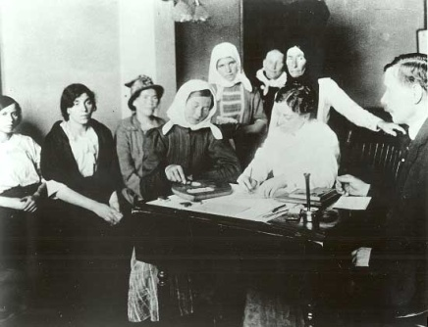

Lekárska prehliadka

Všetky tieto náležitosti boli podrobne skúmané a na ich základe sa úradník rozhodol, či prisťa-hovalca do krajiny pustí, alebo nie. Úradníkovi často pomáhal tlmočník, keďže väčšina prisťa-hovalcov neovládala anglický jazyk. Každému bolo položených tridsať dva otázok, v ktorých sa ho pýtali na jeho meno, vek, povolanie, krajinu pôvodu, či je vzdelaný, či vie písať, čítať, koľko peňazí si nesie so sebou a podobne.
Ak mali kontrolovaní nejaké problémy umiestnili ich do tzv. „väzby“. Napríklad ženy s deťmi, ktoré cestovali samé, museli v tejto väzbe počkať, kým pre nich neprišiel ich manžel. Ľudia, ktorí cestovali bez peňazí, museli počkať na niekoho, kto im prinesie peniaze, alebo sa za nich verejne finančne zaručí. Chorí a tehotné ženy boli nútené ostať v nemocnici. Zločinci a políciou hľadané osoby boli hneď zadržané a vyhostené. Táto väzba trvala pre niekoho pár hodín, pre iného pár dní, no našli sa aj takí, ktorí tam strávili niekoľko mesiacov. Približne 80 % všetkých prisťahovalcov strávilo na Ellis Island len niekoľko hodín. Ostatní prisťahovalci boli zadržaní pre nejakú zdravotnú alebo administratívnu príčinu a len 2 % boli automaticky vyhostení z krajiny.

V Amerike
Slaničania sa usádzali v priemyselnej oblasti v severovýchodnej oblasti v štátoch New York, New Jersey, Illinois, Connecticut, Ohio, ale najmä v Pensylvánii, kde sa mesto Pittsburg stalo najväčším strediskom Slovákov. Život v Amerike bol pre pre nich ťažkou skúškou. Po neľahkých udalostiach doma, ťažkej a nepríjemnej plavbe po mori, stresujúcich podmienkach na imigračnom úrade sa dostali do ďalšej neľahkej situácie. Prvoradou úlohou bolo usadiť sa, nájsť si čím skôr prácu a začať sporiť. Vysťahovalci zo Slanice boli väčšinou nekvalifikované pracovné sily, preto sa zamestnávali v baniach a oceliarňach. Práca v týchto profesiách bola často oveľa ťažšia ako doma, no pláca sa nedala ani zďaleka porovnať. Baníci a pracovníci v železiarňach mohli zarobiť až $1.50 - $2.00 na deň. Doma by pritom zarobili niečo okolo 15 – 30 centov. Zatiaľ čo muži pracovali v baniach a továrňach, ženy sa buď starali o domácnosť alebo o ubytovne, prípadne tiež pracovali. Ľudia pracovali v neľudských podmienkach, pri nedostatočnej hygiene, v uzavretých priestoroch v baniach a továrňach, časté boli aj smrteľné úrazy.
Slaničania sa pripájali k už existujúcim slovenským komunitám, zapájali sa do činnosti slovenských spolkov, prispôsobovali sa novým životným podmienkam. Zdôrazniť ale treba, že pri krstinách, sobášoch, pohreboch, zábave a iných príležitostiach dôsledne zachovávali zvyky, tradície a obrady z domova.
Život Slovákov v Spojených štátoch výstižne charakterizoval významný dejateľ K. Čulen, keď po-vedal: „Nikde nebolo Slovákom tak dobre ako v Amerike, ale nikde netrpeli toľko ako v Amerike.“

PhDr. Juraj Laššuth

Na zhotovenie grafov sme použili štatistické údaje evidované pri príchode do USA u 138 Slaničanov.

